Анкеры для пустотелого кирпича: назначение, виды, специфика монтажа
При выполнении ремонтных или монтажных работ необходимо грамотно подходить к выбору крепежных изделий. В случае с кирпичной кладкой наиболее надежным вариантом является анкер. Они способны выдерживать значительную нагрузку и при этом не провоцируют преждевременный износ несущей конструкции. В данной статье рассмотрим, для чего может потребоваться анкеровка кирпичной кладки и какие материалы для этого обычно используются.

Виды анкеров для кирпича
Анкеровка – основной способ усиления несущих конструкций. Грамотная установка крепежа позволяет обеспечить надежную фиксацию кирпичных блоков, равномерно распределить вес и нагрузку между ними, предотвратить смещение блоков в случае усадки.
Помимо строительных работ, анкерный болт и аналогичные виды крепежных элементов с распорной частью могут применяться для крепления на кирпичной кладке различных навесных конструкций, например навесных фасадах, теплоизоляции или материалов для декоративной отделки.
Важно правильно подбирать крепеж в зависимости от типа выполняемых работ и специфики применяемых материалов. Чтобы анкерный кирпич не получил повреждения при осуществлении монтажных работ важно учитывать и условия эксплуатации. В качестве крепления в кирпичной стене могут применяться как механические, так и химические анкеры. Основные виды крепежных изделий рассмотрим далее.

Механические анкеры
Это стандартный вариант крепления для удержания различных конструкций на бетонных и кирпичных оснований. Механический анкер для пустотелого кирпича состоит из двух основных элементов – резьбового и гаечного. В зависимости от специфики конструкции и способа фиксации в кирпиче выделяют несколько основных видов таких креплений.
- Забивные. Самый простой и в тоже время надежный вид крепежных изделий. Чаще всего их используют при работе с полнотелым кирпичом, однако при правильном подборе длины и диаметра изделия допускается фиксация в пустотелых блоках. Такой анкер вставляют в заранее подготовленное отверстие в стене, после чего приводится в действие распорный элемент, расширение которого приводится к тому, что изделие надежно крепится в отверстии. После выполнения этого действия внутрь вставляется резьбовой элемент.
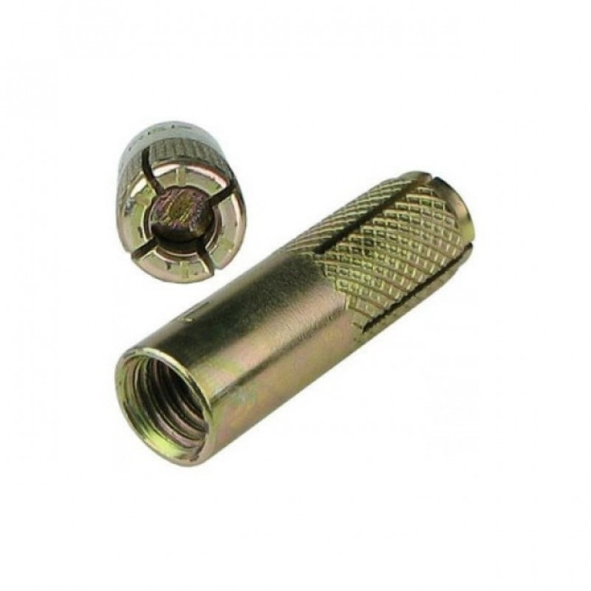
- Клиновые. Принцип действия очень похож на забивной анкер. Однако монтаж выполняется несколько по-другому, так как в клиновых креплениях предусмотрен элемент, который расклинивается непосредственно в процессе монтажа изделия. Этот элемент расширяется внутри отверстия, обеспечивая фиксацию гильзы. Обычно анкерный кирпич с клиновым крепежом задействуется при монтаже навесных фасадных конструкций, а также при создании конструкций наружного остекления. Из преимуществ стоит отметить более простой процесс монтажа а также совместимость с большинством видов кирпичных блоков, в том числе с пустотелыми.
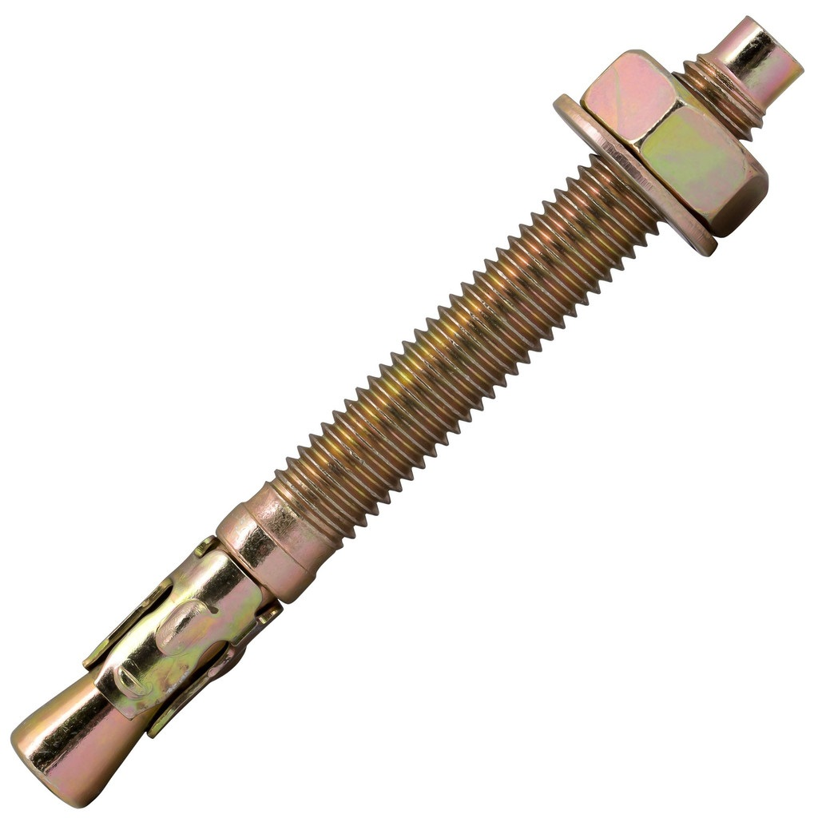
- MSA-анкеры. По своей конструкции такой крепежных элемент очень похож на забивной. Различие заключается в том, что внутри анкера предусмотрена латунная гильза, которая разделяется на отдельные расширяющиеся лепестки. Они обеспечивают надежную фиксацию изделия без риска повреждений. Анкеры данного типа считаются универсальными, так как подходят для кирпичной кладки любого типа. Однако стоит отметить, что в случае с пустотелым кирпичом их не применяют для монтажа тяжелых конструкций, способных создать избыточную нагрузку.
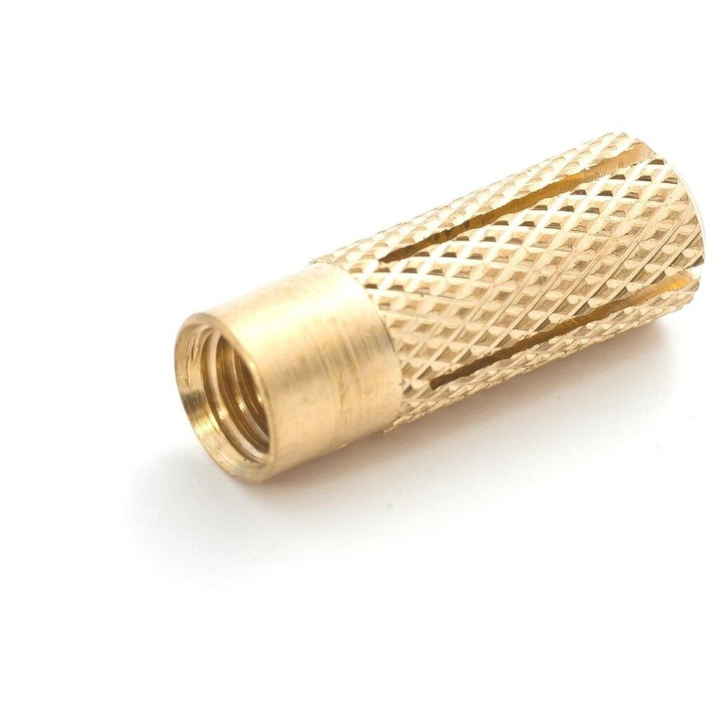
- Двухраспорные. Данный тип креплений оснащен распорной втулкой, которая разжимается в двух местах. Такой анкер идеально подходит для пустотелого кирпича, так как обеспечивает надежную фиксацию за счет двойного распорного элемента. Даже если один из элементов попадает в пустую часть кирпичного блока, вторая непременно попадает в заполненную. Данный тип анкеров подходит для крепления любых навесных конструкций, так как позволяет хорошо закрепить элементы каркаса с равномерным распределением нагрузки.
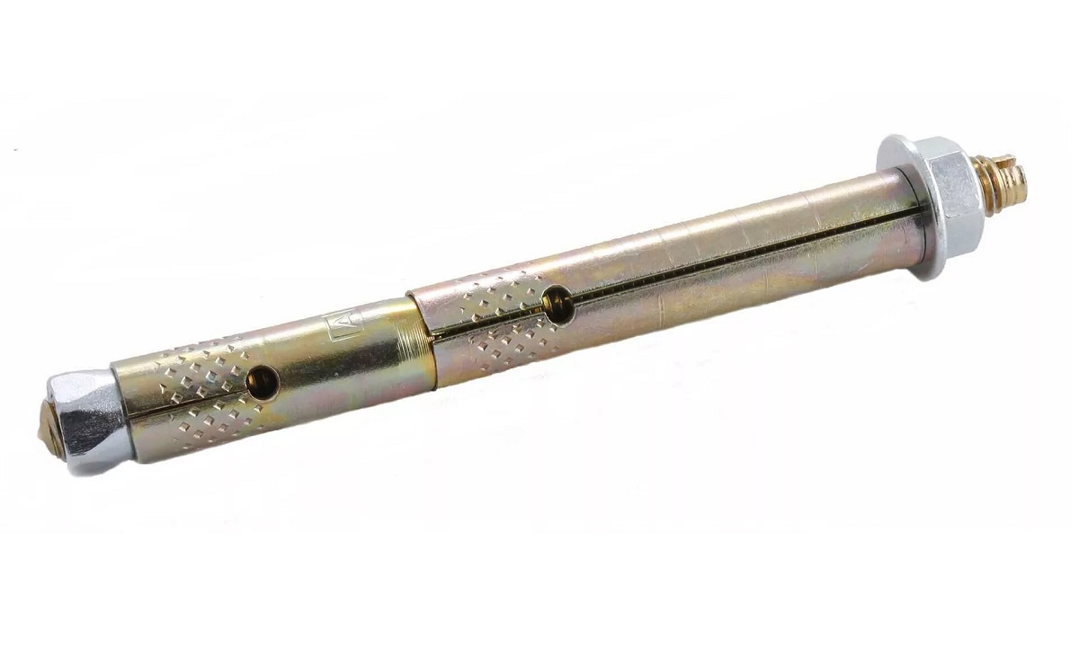

Механический анкер – собирательное название для целой группы крепежных элементов. В этом легко убедиться, посетив строительные магазины в Санкт-Петербурге или любом другом городе. Ассортимент изделий очень широкий, а потому при отсутствии опыта довольно трудно подобрать подходящий вариант. Стоит также учитывать и еще один недостаток механических анкеров – трудоемкое крепление внутри стены. Каждый крепеж фиксируется вручную с использованием специальных инструментов. Однако этот минус нельзя назвать ощутимым, так как он компенсируется высокой надежностью и долговечностью конструкции.

Химические анкеры
Альтернативой механическим креплениям выступают химические анкеры. Они фиксируются в стене за счет специального клеевого состава, который заполняет пустое пространство внутри кирпичного блока. Такой вариант крепления отлично подходит для пустотелого кирпича, так как гарантирует надежную фиксацию болта в отверстии.
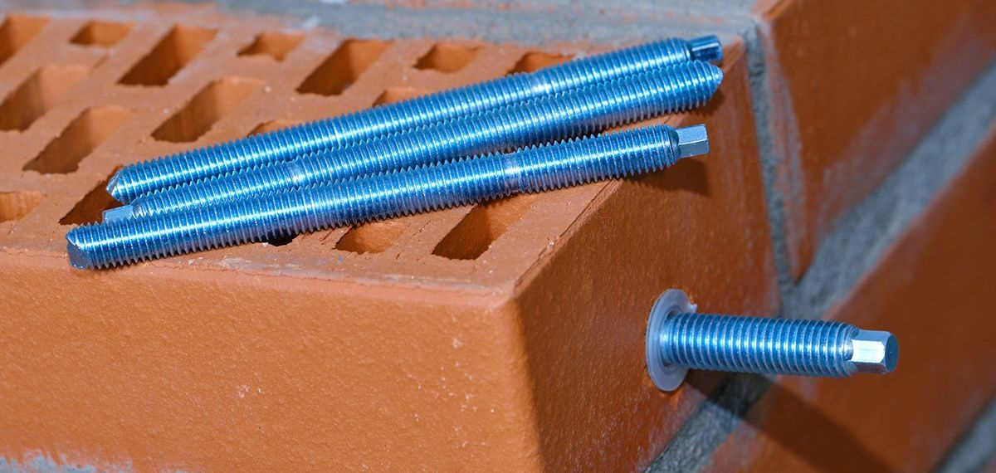
Такой крепеж имеет множество преимуществ. Помимо высокого качества фиксации, такие изделия отличает более простой монтаж. Достаточно просверлить отверстие нужного диаметра и длины, очистить его, поместить внутри ампулу с клеевым составом и вставить болт. Используемый клей довольно быстро высыхает и характеризуется хорошей адгезией с разными материалами. По этой причине его можно использовать не только для кирпича, но и для бетона, блоков из пористых комбинированных материалов.

Что следует учитывать при выполнении монтажных работ
Существует очень много нюансов, который нужно учитывать при монтаже креплений. Чтобы анкерный кирпич не был поврежден в процессе установки крепежных элементов, обратите внимание на следующие правила:
- Крепление для анкера должно находиться в теле кирпича. Категорический запрещено устанавливать крепеж в межблочные швы.
- Анкер вкручивают строго перпендикулярно по отношению к кирпичному покрытию. Соблюдение прямого угла является ключевым требованием для равномерного распределения нагрузки.
- При определении глубины закладки крепежа обязательно учитывается толщина отделочного слоя. Анкер должен быть закреплен в твердой части стены, а не в штукатурке.
- Отверстия необходимо очистить от пыли, прежде чем поместить внутрь крепежное изделие. Для этого проще всего использовать специальную щетку или пылесос.
- Перед выполнением монтажных работ следует выполнять разметку. Очень важно грамотно определить расположение отверстий, так как в случае ошибки сместить их уже не удастся.
- Для создания отверстия используются специальные сверла. Их диаметр и длина должны соответствовать характеристикам используемой анкерной системы. Это особенно актуально в случае с пустотелым кирпичом, где несоответствие диаметра сверла и анкера может привести к повреждению блока.
- Если зазор между отверстием и корпусом анкера слишком большой, лучше всего использовать крепеж большего диаметра. Такой прием обеспечит более надежную фиксацию и исключает смещение изделия после монтажа.
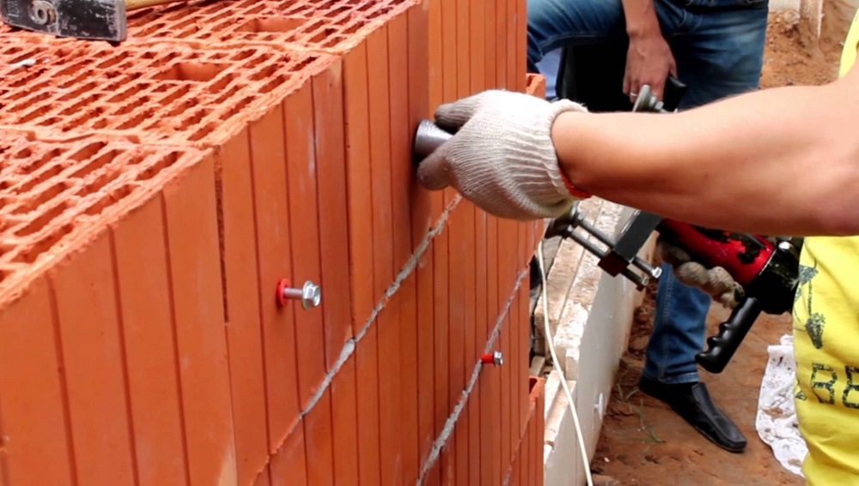

Подводим итоги
Анкер для кирпича – крепежное изделие, которое применяется для фиксации элементов навесных конструкций. Такой крепеж более сложен, его монтаж весьма трудоемкий. Однако анкеры более надежные и прочные, чем обычные дюбели и болты. Выбор крепежных изделий осуществляют с учетом специфики выполняемых работ и характеристик материала, из которого построено покрытие.

